TRƯỜNG ĐẠI HỌC CÔNG NGHỆ THÔNG TIN – ĐHQG-HCM
KHOA KỸ THUẬT MÁY TÍNH
─────────── ◆ ───────────
BÁO CÁO THỰC HÀNH
BÀI THỰC HÀNH: Lab02 Thiết kế máy trạng thái hữu hạn
Môn học: Thiết kế luận lý số
THÔNG TIN BÁO CÁO THỰC HÀNH
Họ và tên sinh viên: | Huỳnh Phạm Ngọc Thắng
Mã số sinh viên (MSSV): | 25521672
Lớp học phần: | CE118.R11.VMTN.1
Giảng viên hướng dẫn: | Nguyễn Thành Nhân
Ngày thực hiện: | 9/10/2026
Ghi chú:

BÀI 1: THIẾT KẾ KIỂU MOORE
ĐỀ BÀI
Thiết kế bộ phát hiện số cuối của mã số sinh viên (số thứ 8) theo quy ước sử dụng Moore và Mealy:
- Nếu số thứ 7 là số lẻ thì chuyển số cuối ấy thành 4-bit, nếu chưa đủ sinh viên thêm các bit 0 vào đầu. (VD: số cuối MSSV là 2 thì dãy cần phát hiện là 0010, số cuối MSSV là 9 thì dãy cần phát hiện là 1001).
- Nếu số thứ 7 là số chẵn thì lấy số cuối trừ đi 2 và chuyển số cuối ấy thành 3-bit, riêng các bạn sinh viên có số cuối là 0,1,2 thì số sau khi trừ lần lượt là 5, 6, 7. Nếu chưa đủ sinh viên thêm các bit 0 vào đầu. (VD: số cuối MSSV là 0 thì dãy cần phát hiện là 101, số cuối MSSV là 3 thì dãy cần phát hiện là 001).
Khi phát hiện đúng số cuối theo quy ước trên thì output = 1, ngược lại bằng 0

GIẢI THÍCH CÁCH LÀM
- MSSV: 25521672 --> dãy cần phát hiện là 2: 0010
- Các trạng thái:
S0: ban đầu (chưa nhận được gì)
S1: nhận dc 0
S2: nhận dc 00
S3: nhận dc 001
S4: nhận dc 0010

- Sơ đồ:
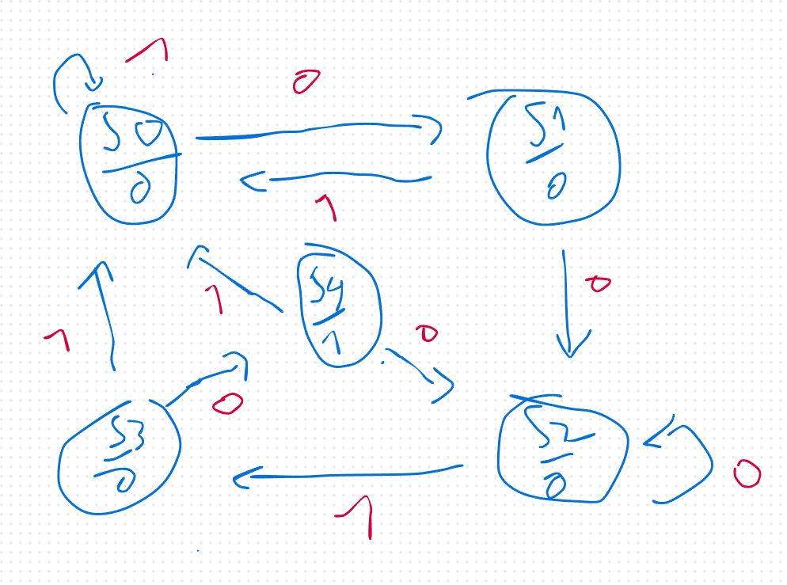
BẢNG KÍCH THÍCH / BẢNG TRẠNG THÁI
 | TTHT | TTKT: Q2+ Q1+ Q0+
Trạng thái | Q2Q1Q0 | X = 0 | X = 1 | Y
S0 | 000 | 001 | 000 | 0
S1 | 001 | 010 | 000 | 0
S2 | 010 | 010 | 011 | 0
S3 | 011 | 100 | 000 | 0
S4 | 100 | 010 | 000 | 1

PHƯƠNG TRÌNH
D2 = Q2’.Q1.Q0.X’
D1 = Q2’.Q1.Q0’ + Q1’.X’.(Q2 xor Q0)
D0 = Q2’.Q0’.(Q1 xor X)’
Y = Q2
SƠ ĐỒ MẠCH
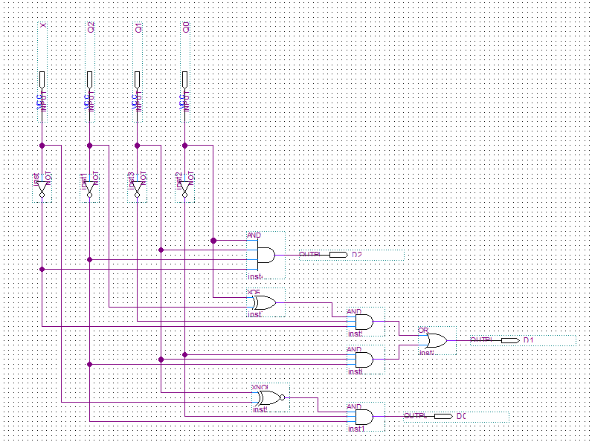
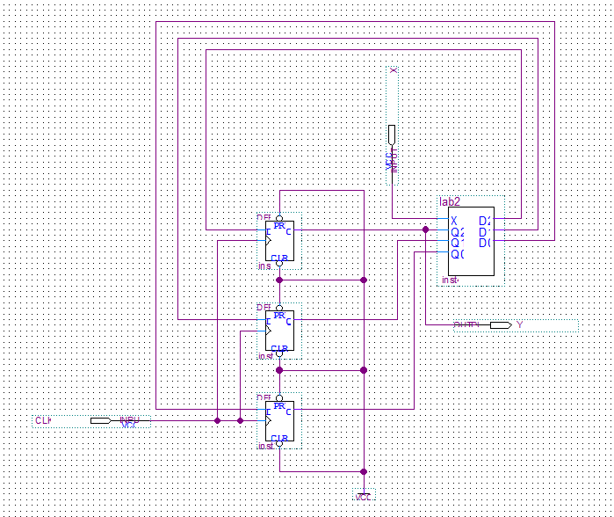

KẾT QUẢ MÔ PHỎNG
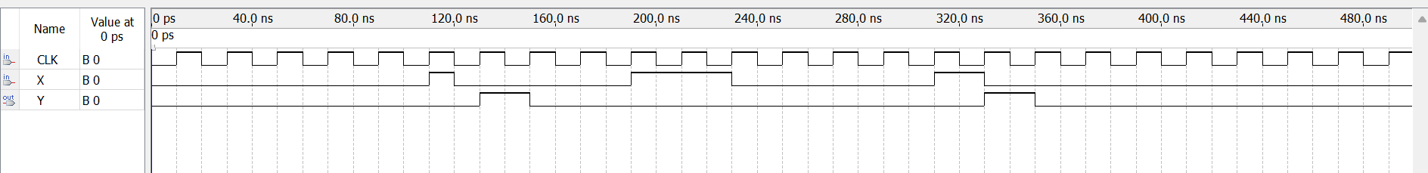

BÀI 2: THIẾT KẾ KIỂU MEALY
ĐỀ BÀI
Thiết kế bộ phát hiện số cuối của mã số sinh viên (số thứ 8) theo quy ước sử dụng Moore và Mealy:
- Nếu số thứ 7 là số lẻ thì chuyển số cuối ấy thành 4-bit, nếu chưa đủ sinh viên thêm các bit 0 vào đầu. (VD: số cuối MSSV là 2 thì dãy cần phát hiện là 0010, số cuối MSSV là 9 thì dãy cần phát hiện là 1001).
- Nếu số thứ 7 là số chẵn thì lấy số cuối trừ đi 2 và chuyển số cuối ấy thành 3-bit, riêng các bạn sinh viên có số cuối là 0,1,2 thì số sau khi trừ lần lượt là 5, 6, 7. Nếu chưa đủ sinh viên thêm các bit 0 vào đầu. (VD: số cuối MSSV là 0 thì dãy cần phát hiện là 101, số cuối MSSV là 3 thì dãy cần phát hiện là 001).
Khi phát hiện đúng số cuối theo quy ước trên thì output = 1, ngược lại bằng 0

GIẢI THÍCH CÁCH LÀM
- MSSV: 25521672 --> dãy cần phát hiện là 2: 0010
- Các trạng thái:
S0: ban đầu (chưa nhận được gì)
S1: nhận dc 0
S2: nhận dc 00
S3: nhận dc 001

- Sơ đồ:
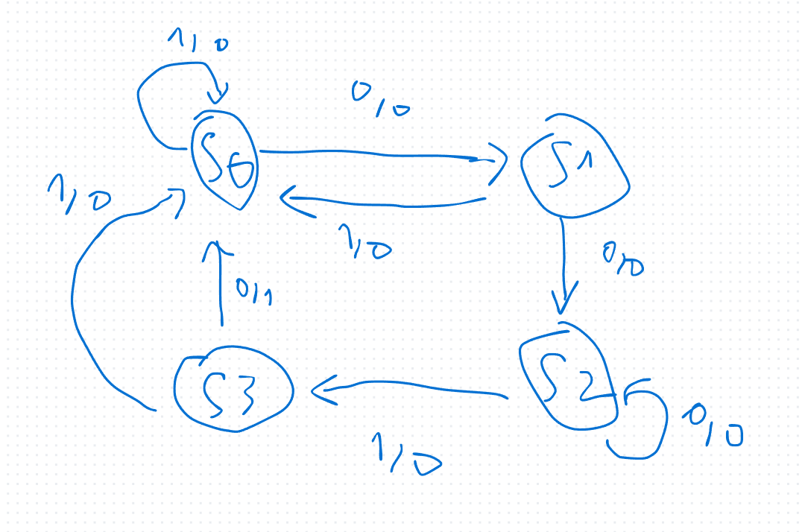
BẢNG KÍCH THÍCH / BẢNG TRẠNG THÁI
Trạng Thái | TTHT = Q1Q0 | TTKT & Y
 |  | X = 0 | Y | X = 1 | Y
S0 | 00 | S1 = 01 | 0 | S0 = 00 | 0
S1 | 01 | S2 = 10 | 0 | S0 = 00 | 0
S2 | 10 | S2 = 10 | 0 | S3 = 11 | 0
S3 | 11 | S0 = 00 | 1 | S0 = 00 | 0
PHƯƠNG TRÌNH
Y = Q1Q0X’
D1 = Q1Q0’ + Q1’Q0X’
D0 = Q0’(Q1 xor X)’

SƠ ĐỒ MẠCH
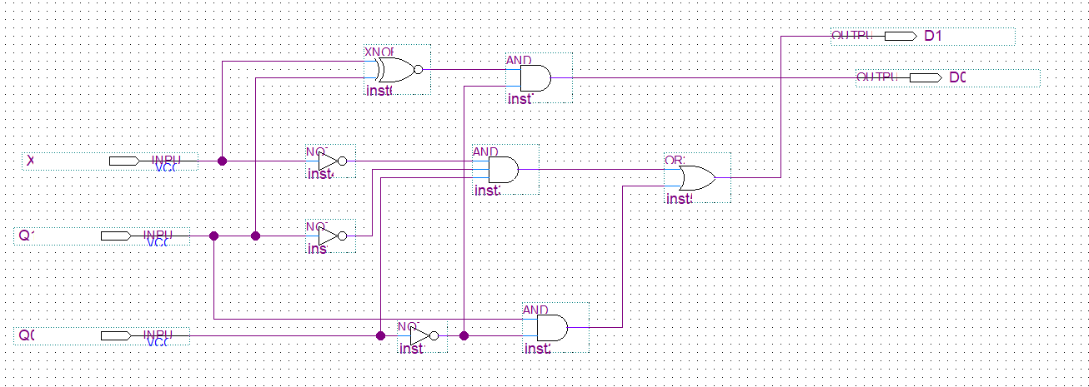
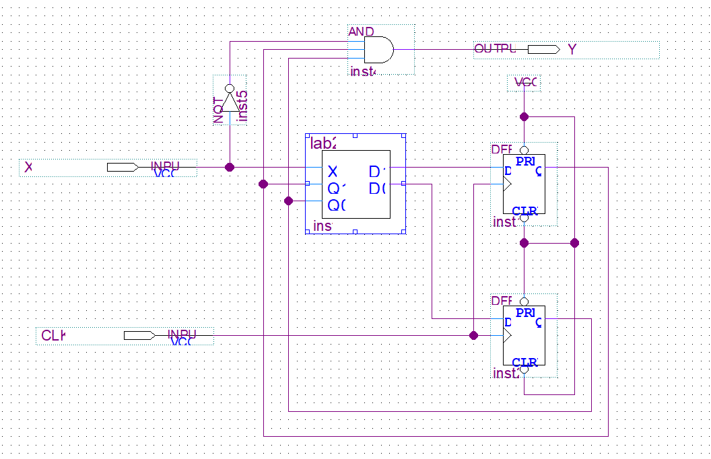

KẾT QUẢ MÔ PHỎNG
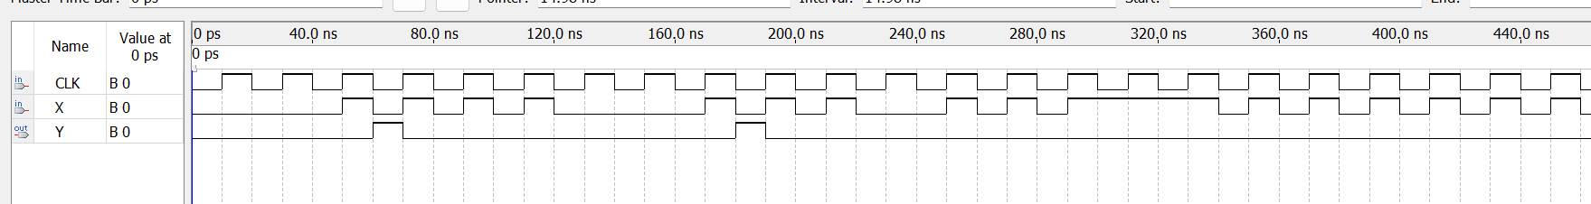

BÀI 3: THIẾT KẾ KIỂU MOORE
ĐỀ BÀI
Thiết kế bộ phát hiện MSSV (8 ký số) theo FSM Moore và Mealy. Giả sử MSSV là 23456789. Khi input lần lượt là 2, 3, 4, 5, 6, 7, 8, 9, lúc input = 9 thì output = 1, có nghĩa là đã phát hiện 8 số của MSSV. Ngược lại output = 0 khi input không thỏa mãn điều trên, chẳng hạn: input lần lượt là 2, 6, 7, 3, 9… hay 3, 6, 8, 9 …

GIẢI THÍCH CÁCH LÀM
- MSSV: 25521672
- Các trạng thái:
S0: khởi tạo (chưa nhận dc gì)
S1: nhận dc 2
S2: nhận dc 25
S3: nhận dc 255
S4: nhận dc 2552
S5: nhận dc 25521
S6: nhận dc 255216
S7: nhận dc 2552167
S8 nhận dc 25521672

Input: I: X3X2X1 --> ví dụ I = 2 --> I2 = X3’X2X1’

- Sơ đồ:
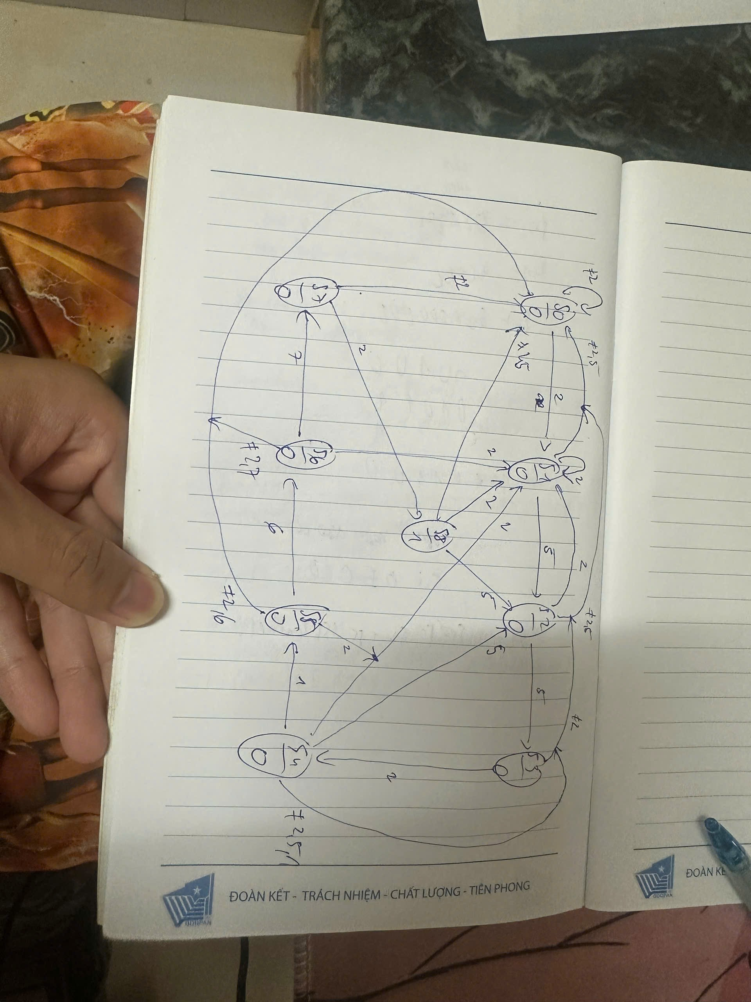

BẢNG KÍCH THÍCH / BẢNG TRẠNG THÁI
TTHT: Q3Q2Q1Q0 | TTKT  I = đúng | TTKT  I = 2 | TTKT  I = 5 | TTKT  X = khác | Y
S0 = 0000 | S1 (I = 2) | S1 | S0 | S0 | 0
S1 = 0001 | S2 (I = 5) | S1 | S2 | S0 | 0
S2 = 0010 | S3 (I = 5) | S1 | S3 | S0 | 0
S3 = 0011 | S4 (I = 2) | S4 | S0 | S0 | 0
S4 = 0100 | S5 (I = 1) | S1 | S2 | S0 | 0
S5 = 0101 | S6 (I = 6) | S1 | S0 | S0 | 0
S6 = 0110 | S7 (I = 7) | S1 | S0 | S0 | 0
S7 = 0111 | S8 (I = 2) | S8 | S0 | S0 | 0
S8 = 1000 | - | S1 | S2 | S0 | 1
PHƯƠNG TRÌNH
D3 = S7.I2
D2 = S3.I2 + S4.I1 + S5.I6 + S6.I7
D1 = S1.I5 + S2.I5 + S5.I6 + S6.I7 + S4.I5 + S8.I5
= (S1 + S2 + S4 + S8).I5 + S5.I6 + S6.I7

D0 = S0.I2 + S2.I5 + S4.I1 + S6.I7 + S1.I2 + S2.I2 + S4.I2 + S5.I2 + S6.I2 + S8.I2
= (S0 + S1 + S2 + S4 + S5 + S6 + S8).I2 + S2.I5 + S4.I1 + S6.I7
Y = S8

SƠ ĐỒ MẠCH
Mạch input:
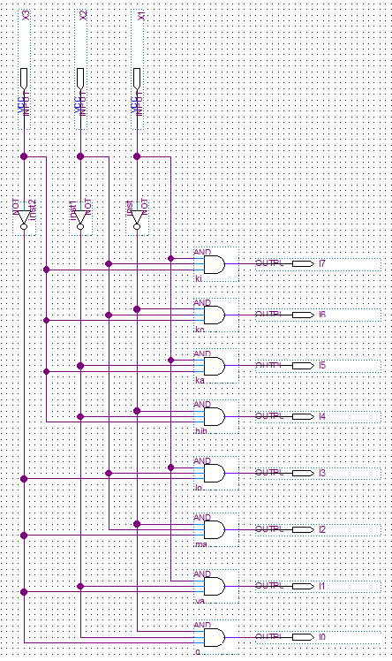

Mạch của các state:
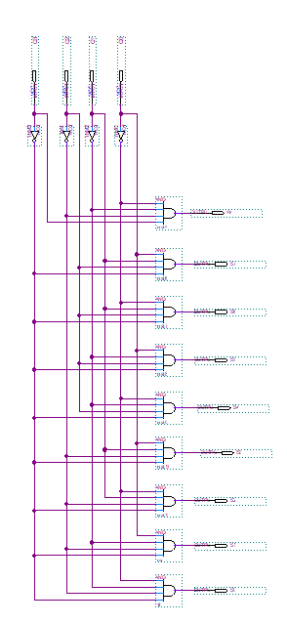
Mạch D3:
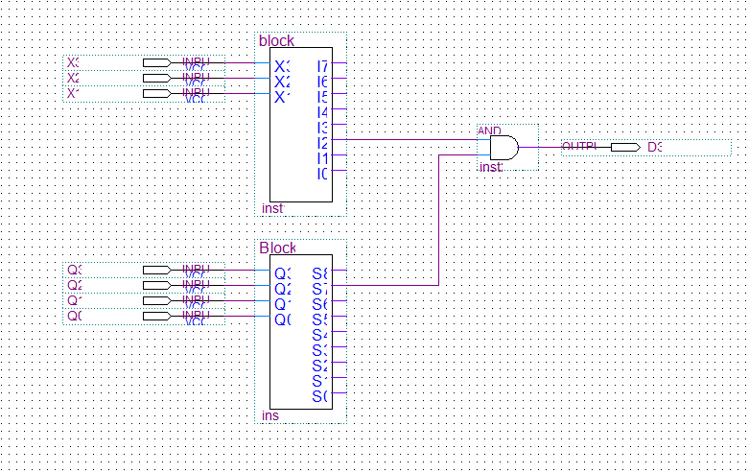

Mạch D2:
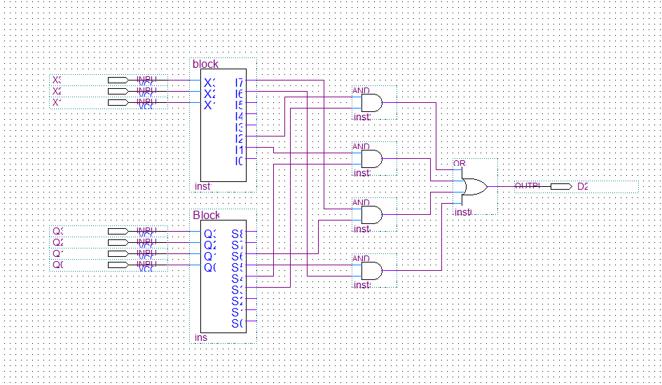
Mạch D1:
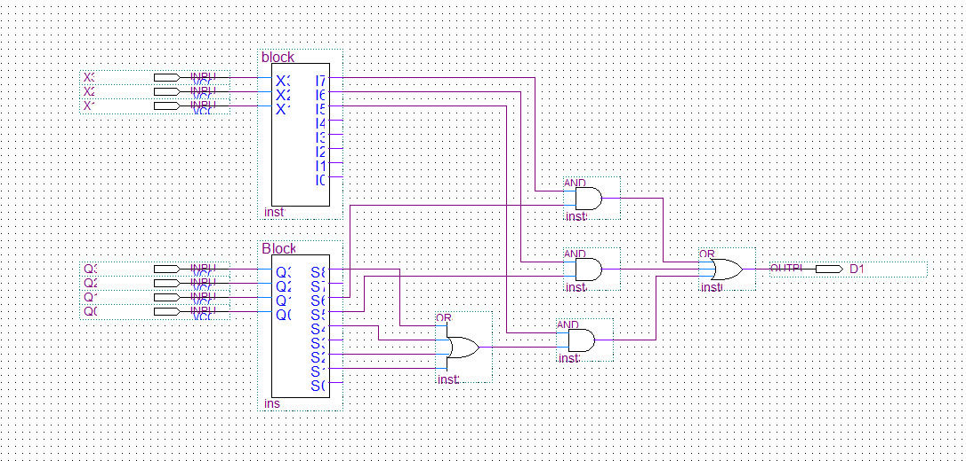

Mạch D0
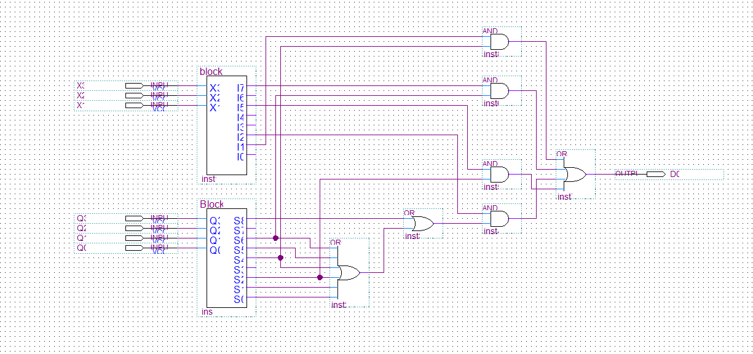
Mạch next state logic:
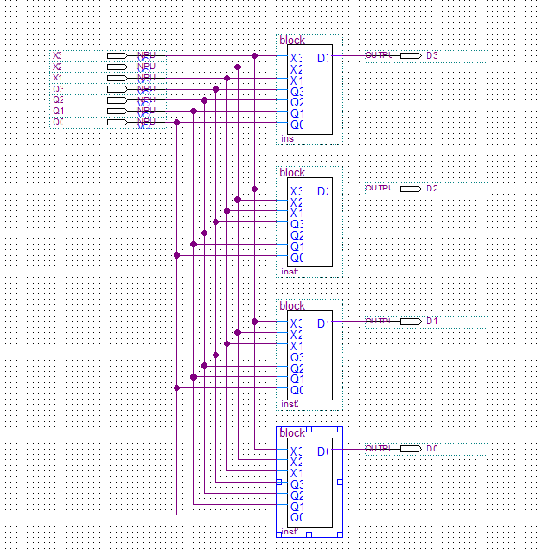

Mạch state memory:
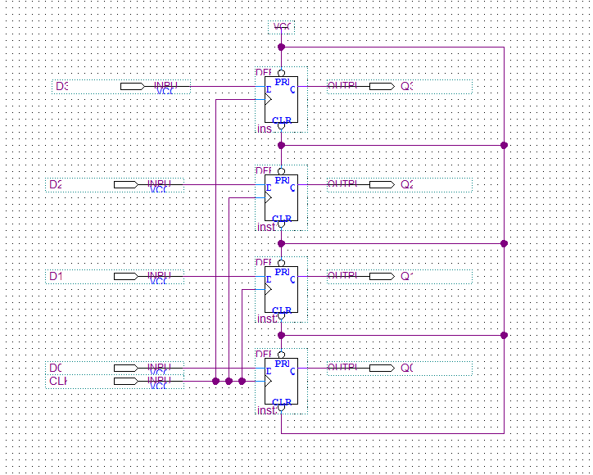
Mạch output:
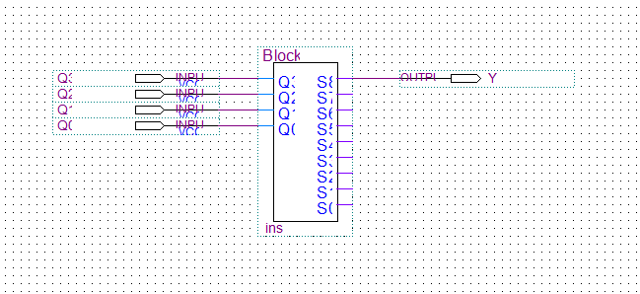

Mạch FSM cuối cùng:
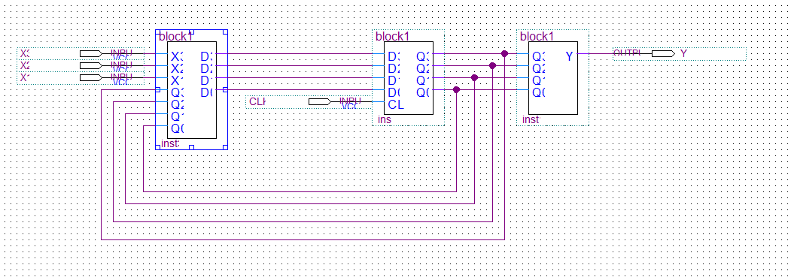
5. KẾT QUẢ MÔ PHỎNG
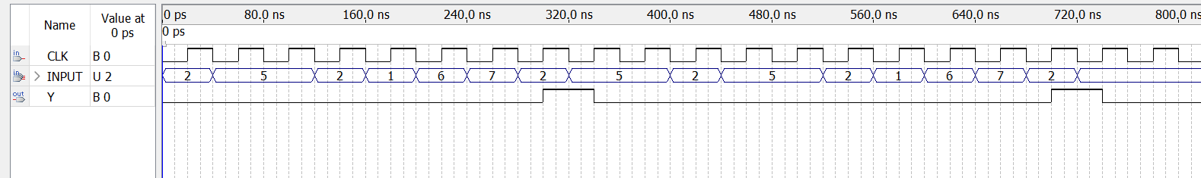

BÀI 4: THIẾT KẾ KIỂU MEALY
ĐỀ BÀI
Thiết kế bộ phát hiện MSSV (8 ký số) theo FSM Moore và Mealy. Giả sử MSSV là 23456789. Khi input lần lượt là 2, 3, 4, 5, 6, 7, 8, 9, lúc input = 9 thì output = 1, có nghĩa là đã phát hiện 8 số của MSSV. Ngược lại output = 0 khi input không thỏa mãn điều trên, chẳng hạn: input lần lượt là 2, 6, 7, 3, 9… hay 3, 6, 8, 9 …

GIẢI THÍCH CÁCH LÀM
- MSSV: 25521672
- Các trạng thái:
S0: khởi tạo (chưa nhận dc gì)
S1: nhận dc 2
S2: nhận dc 25
S3: nhận dc 255
S4: nhận dc 2552
S5: nhận dc 25521
S6: nhận dc 255216
S7: nhận dc 2552167

Input: I: X3X2X1 --> ví dụ I = 2 --> I2 = X3’X2X1’

- Sơ đồ:
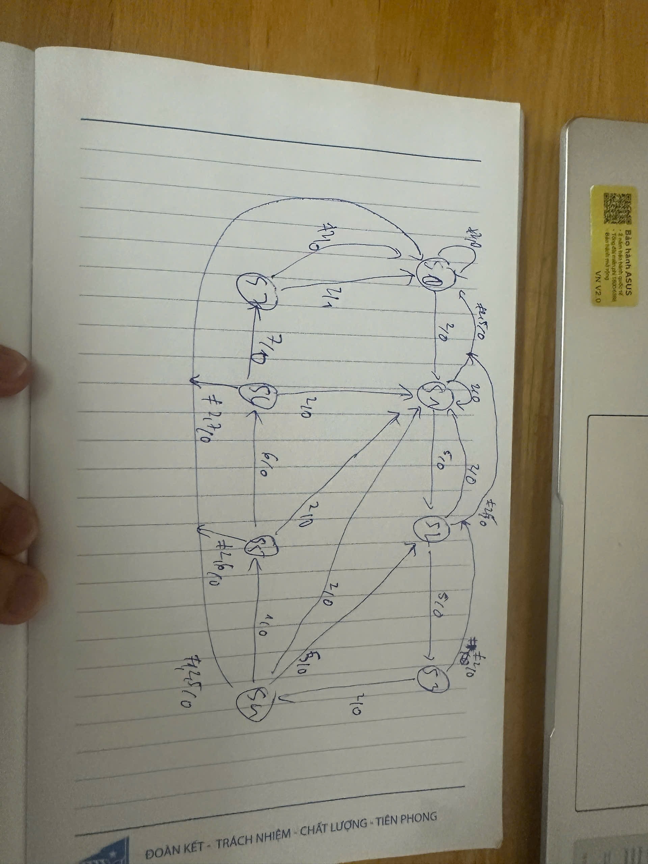

BẢNG KÍCH THÍCH / BẢNG TRẠNG THÁI
TTHT: Q2Q1Q0 | TTKT/OUTPUT  I = đúng | TTKT/OUTPUT  I = 2 | TTKT/OUTPUT  I = 5 | TTKT/OUTPUT  X = khác
S0 = 000 | S1 (I = 2) / 0 | S1 / 0 | S0 / 0 | S0 / 0
S1 = 001 | S2 (I = 5) / 0 | S1 / 0 | S2 / 0 | S0 / 0
S2 = 010 | S3 (I = 5) / 0 | S1 / 0 | S3 / 0 | S0 / 0
S3 = 011 | S4 (I = 2) / 0 | S4 / 0 | S0 / 0 | S0 / 0
S4 = 100 | S5 (I = 1) / 0 | S1 / 0 | S2 / 0 | S0 / 0
S5 = 101 | S6 (I = 6) / 0 | S1 / 0 | S0 / 0 | S0 / 0
S6 = 110 | S7 (I = 7) / 0 | S1 / 0 | S0 / 0 | S0 / 0
S7 = 111 | S1 (I = 2) / 1 | S1 / 1 | S0 / 0 | S0 / 0
PHƯƠNG TRÌNH
D2 = S3.I2 + S4.I1 + S5.I6 + S6.I7
D1 = S1.I5 + S2.I5 + S5.I6 + S6.I7 + S4.I5
= (S1 + S2 + S4).I5 + S5.I6 + S6.I7
D0 = S0.I2 + S2.I5 + S4.I1 + S6.I7 + S1.I2 + S2.I2 + S4.I2 + S5.I2 + S6.I2
= (S0 + S1 + S2 + S4 + S5 + S6 + S7).I2 + S2.I5 + S4.I1 + S6.I7
Y = S7.I2

SƠ ĐỒ MẠCH
Mạch input:
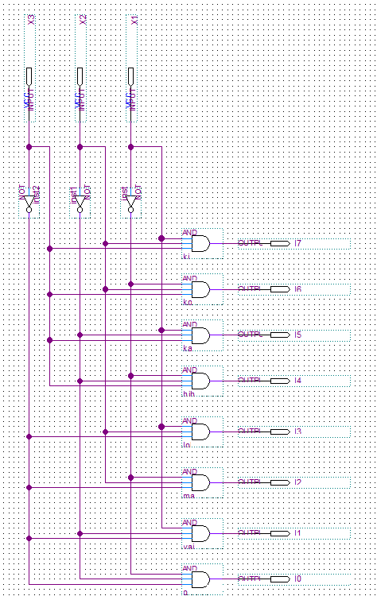

Mạch của các state:
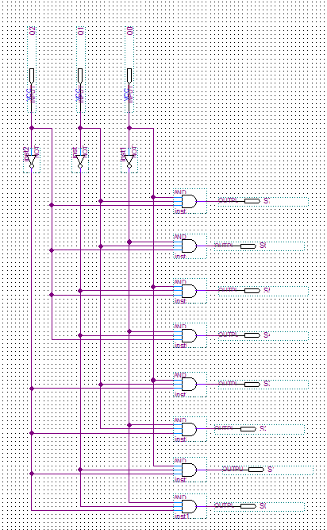
Mạch D2:
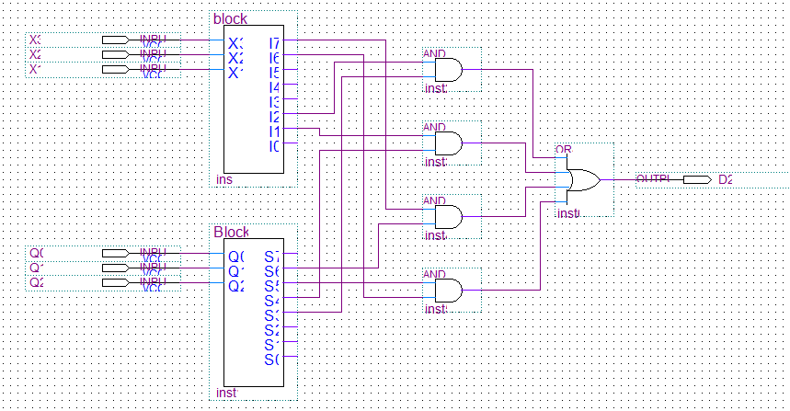
Mạch D1:
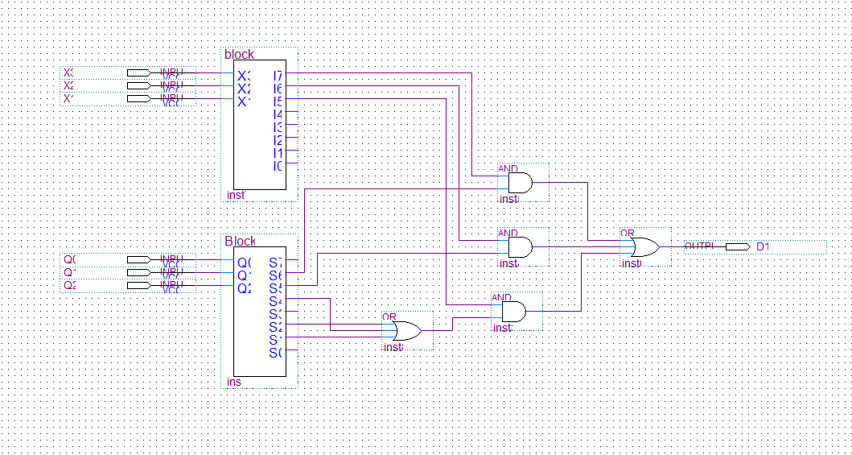
Mạch D0
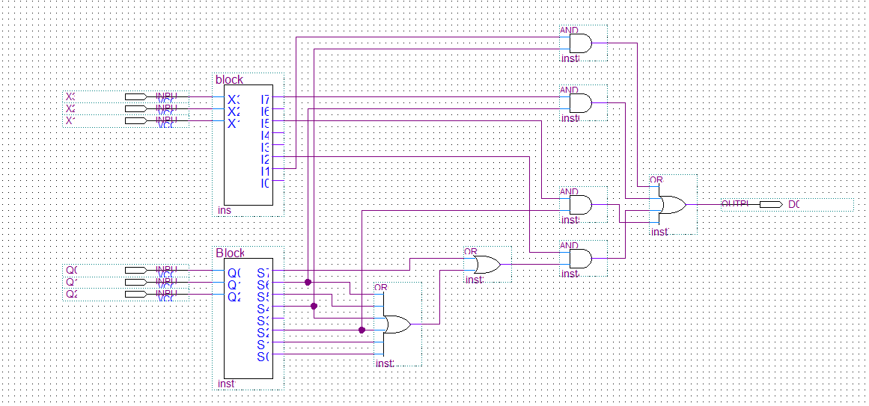

Mạch next state logic:
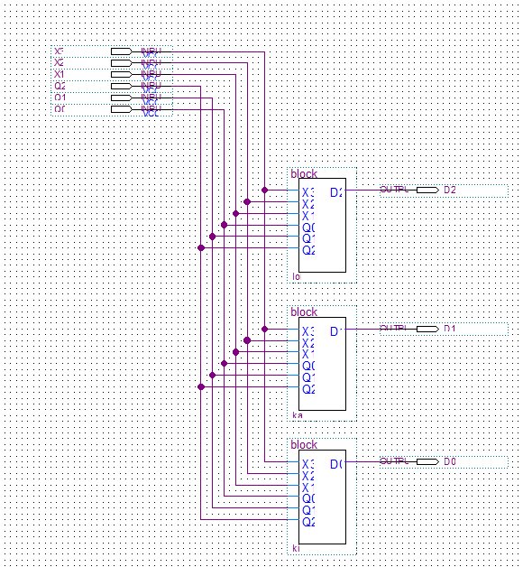
Mạch state memory:
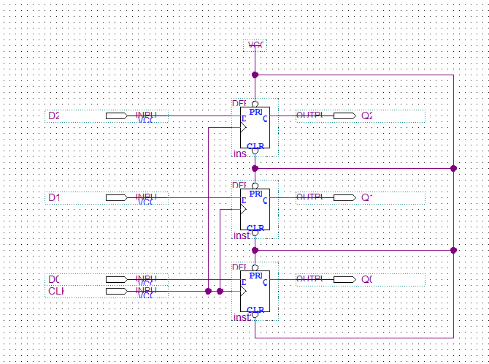
Mạch output:
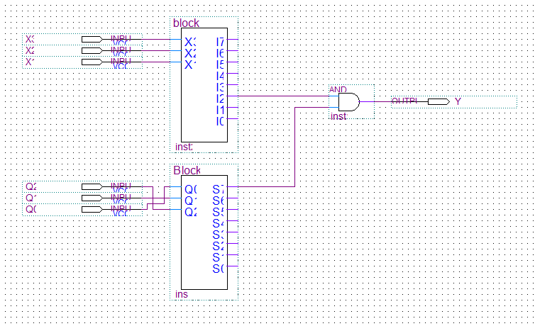
Mạch FSM cuối cùng:
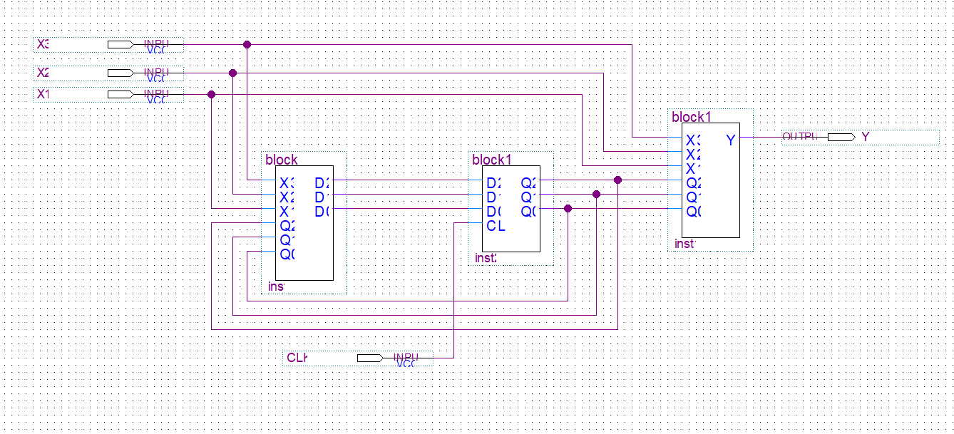
KẾT QUẢ MÔ PHỎNG
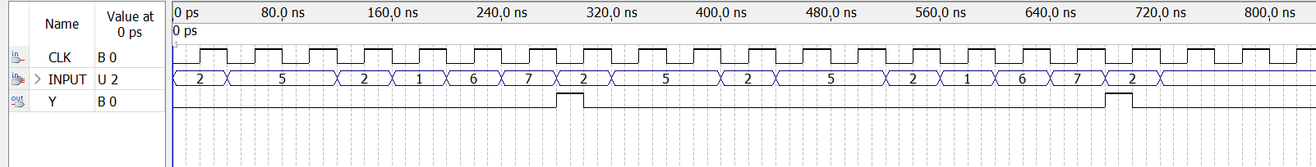
BÀI 5: MÁY BÁN HÀNG CÓ TRẢ LẠI TIỀN KIỂU MOORE
ĐỀ BÀI
Sản phẩm giá 15 nghìn đồng. coin[1:0] mã hóa 00 là không có tiền, 01 là 5 nghìn, 10 là 10 nghìn, 11 là mã lỗi.

Yêu cầu thiết kế
- Chỉ xử lý coin khi coin_valid = 1. Lưu tổng tiền đang chờ mua. Khi vừa đủ hoặc vượt 15 nghìn, phát vend một chu kỳ và trả phần dư qua refund_value, đơn vị nghìn đồng.
- refund_valid = 1 đúng khi có tiền phải trả. Nhận 11 thì phát error, giữ số dư. Nhận 00 thì không thay đổi số dư.
- Nếu cancel = 1 khi đang chờ mua, hoàn toàn bộ số dư và xóa giao dịch. Ưu tiên cancel hơn coin_valid, đồng tiền cùng cạnh bị bỏ qua. Hủy khi số dư bằng 0 không phát refund_valid.
- Sau cạnh quyết định bán hoặc hủy, dùng một chu kỳ hoàn tất để phát ngõ ra, bỏ qua ngõ vào tại cạnh kết thúc chu kỳ này, rồi trở về chờ giao dịch mới.

Kiểm thử bắt buộc
Các ca 5 + 5 + 5, 10 + 5, 10 + 10 phải bán đúng một sản phẩm, ca cuối trả 5. Hủy sau 10 phải trả 10 và không bán. Kiểm tra coin = 11, hủy đồng thời nhận tiền và reset khi đang giữ tiền.

GIẢI THÍCH CÁCH LÀM
- Các trạng thái:
S0: có 0k
S1: có 5k
S2: có 10k
S3: đủ 15k, bán, ko thối
S4: có 20k, bán, thối 5k
S5: hoàn tất khi có 5k, thối 5k
S6: hoàn tất khi có 10k, thối 10k
S7: nhận 11 khi có 0k
S8: nhận 11 khi có 5k
S9: nhận 11 khi có 10k

Coin[1:0] mã hóa theo X1X0
Re_value mã hóa theo R3R2R1R0
BẢNG KÍCH THÍCH / BẢNG TRẠNG THÁI
Coin_valid = 1 / 0, Cancel = 1
TTHT | Coint[1:0] | TTKT | Re_valid | Re_value (thập phân) | vend | error
S0 = 0000 | - | S0 = 0000 | 0 | 0 | 0 | 0
S1 = 0001 | - | S5 = 0101 | 0 | 0 | 0 | 0
S2 = 0010 | - | S6 = 0110 | 0 | 0 | 0 | 0
S3 = 0011 | - | S0 = 0000 | 0 | 0 | 1 | 0
S4 = 0100 | - | S0 = 0000 | 1 | 5 | 1 | 0
S5 = 0101 | - | S0 = 0000 | 1 | 5 | 0 | 0
S6 = 0110 | - | S0 = 0000 | 1 | 10 | 0 | 0
S7 = 0111 | - | S0 = 0000 | 0 | 0 | 0 | 1
S8 = 1000 | - | S1 = 0001 | 0 | 0 | 0 | 1
S9 = 1001 | - | S2 = 0010 | 0 | 0 | 0 | 1

Coin_valid = 1, Cancel = 0
 | Coin[1:0], TTKT |  |  |  | OUTPUT
TTHT | 00 | 01 | 10 | 11 | Re_valid | Re_value (thập phân) | vend | error
S0 = 0000 | S0 = 0000 | S1 = 0001 | S2 = 0010 | S7 = 0111 | 0 | 0 | 0 | 0
S1 = 0001 | S1 = 0001 | S2 = 0010 | S3 = 0011 | S8 = 1000 | 0 | 0 | 0 | 0
S2 = 0010 | S2 = 0010 | S3 = 0011 | S4 = 0100 | S9 = 1001 | 0 | 0 | 0 | 0
S3 = 0011 | S0 = 0000 | S0 = 0000 | S0 = 0000 | S0 = 0000 | 0 | 0 | 1 | 0
S4 = 0100 | S0 = 0000 | S0 = 0000 | S0 = 0000 | S0 = 0000 | 1 | 5 | 1 | 0
S5 = 0101 | S0 = 0000 | S0 = 0000 | S0 = 0000 | S0 = 0000 | 1 | 5 | 0 | 0
S6 = 0110 | S0 = 0000 | S0 = 0000 | S0 = 0000 | S0 = 0000 | 1 | 10 | 0 | 0
S7 = 0111 | S0 = 0000 | S0 = 0000 | S0 = 0000 | S0 = 0000 | 0 | 0 | 0 | 1
S8 = 1000 | S1 = 0001 | S1 = 0001 | S1 = 0001 | S1 = 0001 | 0 | 0 | 0 | 1
S9 = 1001 | S2 = 0010 | S2 = 0010 | S2 = 0010 | S2 = 0010 | 0 | 0 | 0 | 1

Coin_valid = 0, Cancel = 0
TTHT | Coint[1:0] | TTKT | Re_valid | Re_value (thập phân) | vend | error
S0 = 0000 | - | S0 = 0000 | 0 | 0 | 0 | 0
S1 = 0001 | - | S1 = 0001 | 0 | 0 | 0 | 0
S2 = 0010 | - | S2 = 0010 | 0 | 0 | 0 | 0
S3 = 0011 | - | S0 = 0000 | 0 | 0 | 1 | 0
S4 = 0100 | - | S0 = 0000 | 1 | 5 = 0101 | 1 | 0
S5 = 0101 | - | S0 = 0000 | 1 | 5 = 0101 | 0 | 0
S6 = 0110 | - | S0 = 0000 | 1 | 10 = 1010 | 0 | 0
S7 = 0111 | - | S0 = 0000 | 0 | 0 | 0 | 1
S8 = 1000 | - | S1 = 0001 | 0 | 0 | 0 | 1
S9 = 1001 | - | S2 = 0010 | 0 | 0 | 0 | 1

PHƯƠNG TRÌNH
D3 = C3 . coin_valid . cancel’ . (S1 + S2)

D2 = coin_valid . cancel’ . (S2.C2 + S0.C3) + cancel . (S1 + S2 + S5 + S6)

D1 = cancel.(S2 + S9) + ( C0.(S2 + S9) + C1.(S1 + S2 + S9) + C2.(S0 + S1 + S9) + (S0 + S9).C3). coin_valid . cancel’ + (S2 + S9). coin_valid’ . cancel’

D0 = cancel.(S1 + S8) + ( C0.(S1 + S8) + C1.(S0 + S2 + S8) + C2.(S1 + S8) + C3.(S0 + S2 + S8) ). coin_valid . cancel’ + (S1 + S8). coin_valid’ .cancel’

Re_valid = S4 + S5 + S6
Re_Value = 4 bit R -> R3 = S6, R2 = S4 + S5, R1 = R3, R0 = R2
Vend = S3 + S4
Error = S7 + S8 + S9

Lưu ý: khi reset = 0 thì mới chạy bình thường, khi reset = 1 thì lập tức về S0 và xóa hết số dư

SƠ ĐỒ MẠCH
Mạch input coin[1:0]:
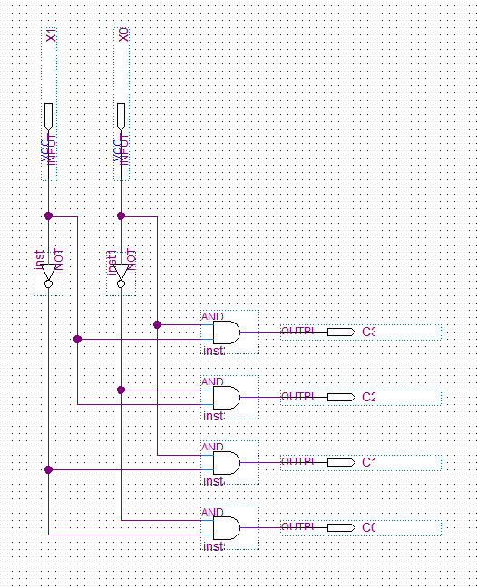

Mạch của các state:
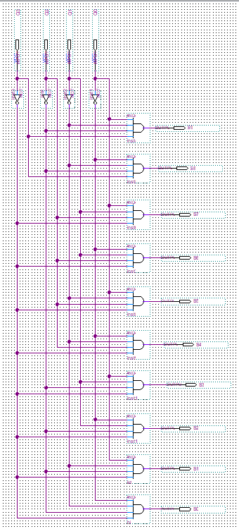

Mạch D3:
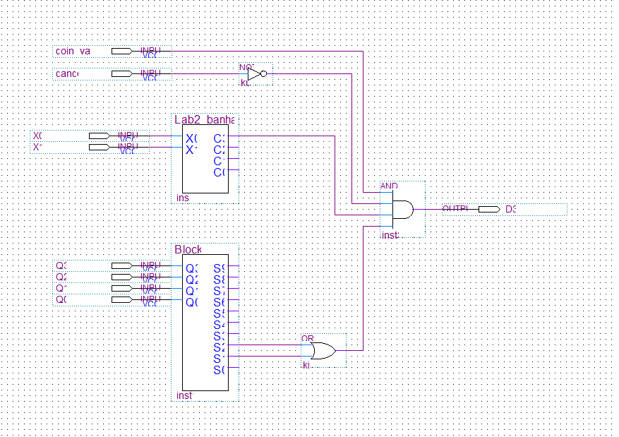

Mạch D2:
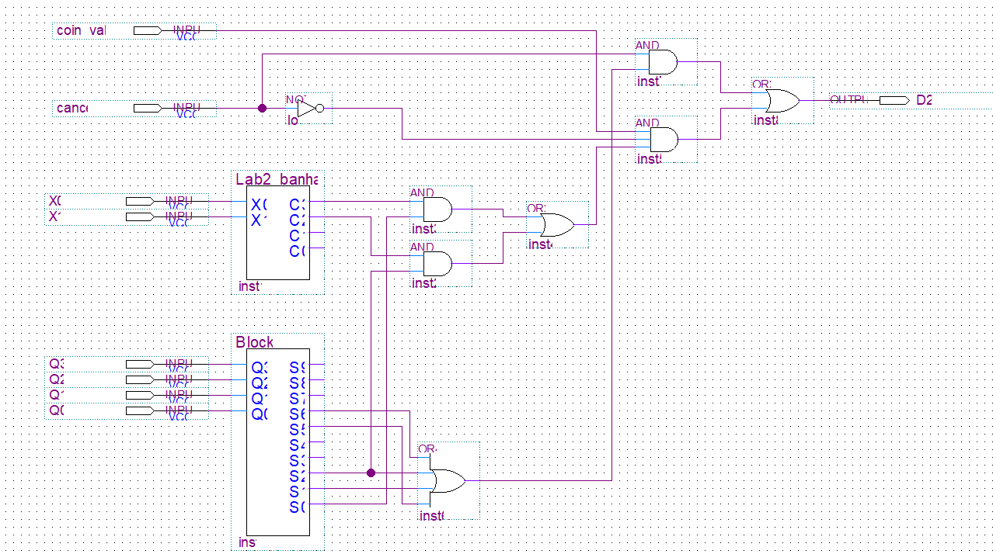

Mạch D1:
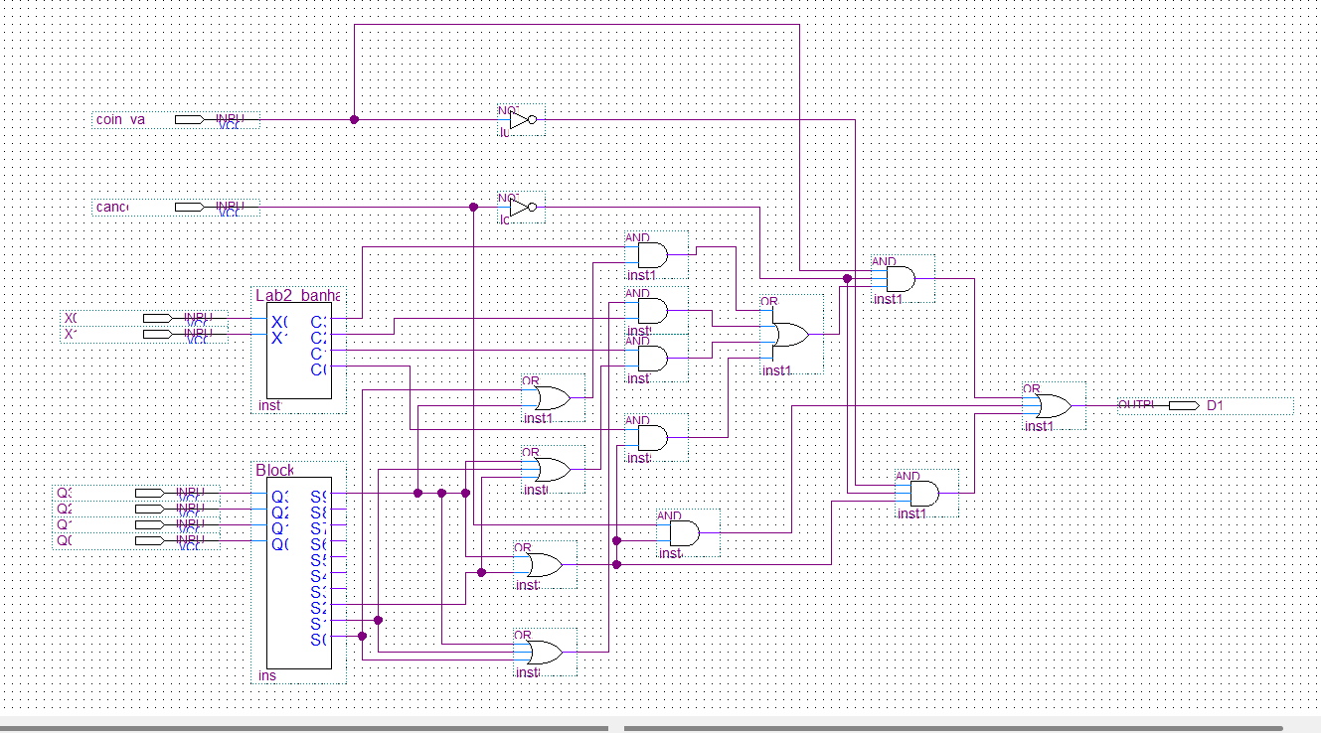

Mạch D0
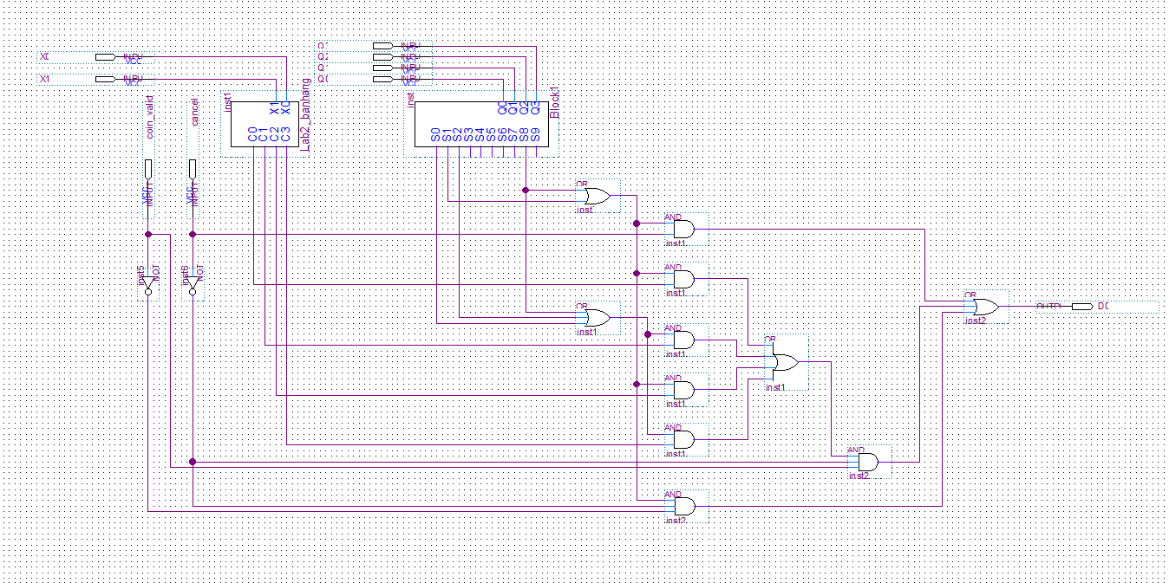

Mạch next state logic:
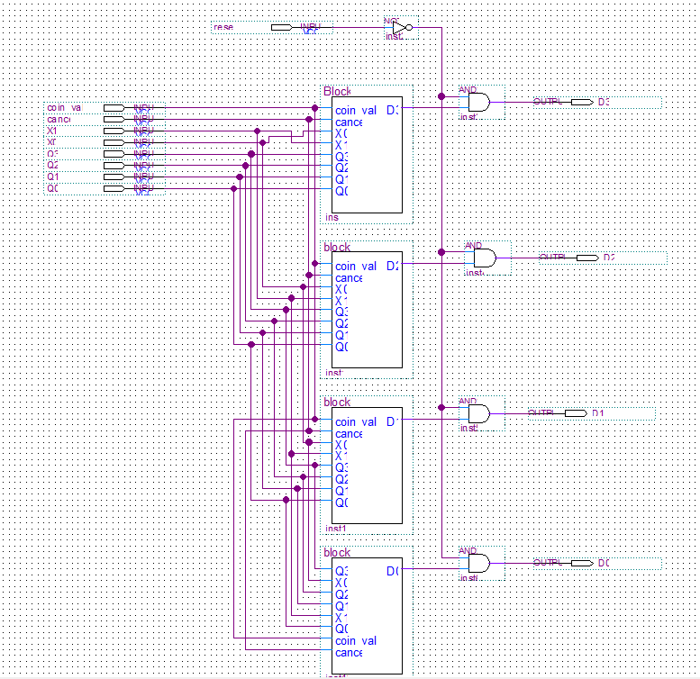

Mạch state memory:
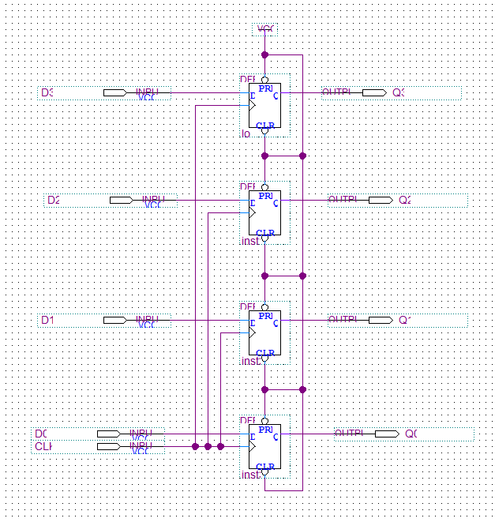

Mạch output:
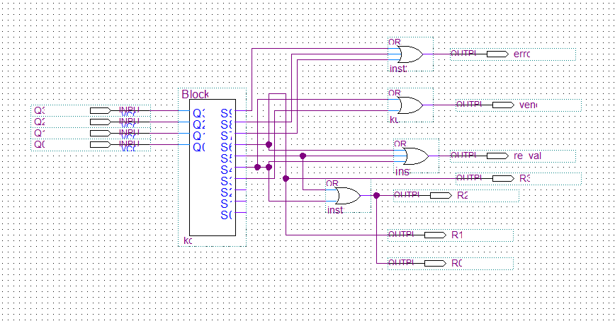
Mạch FSM cuối cùng:
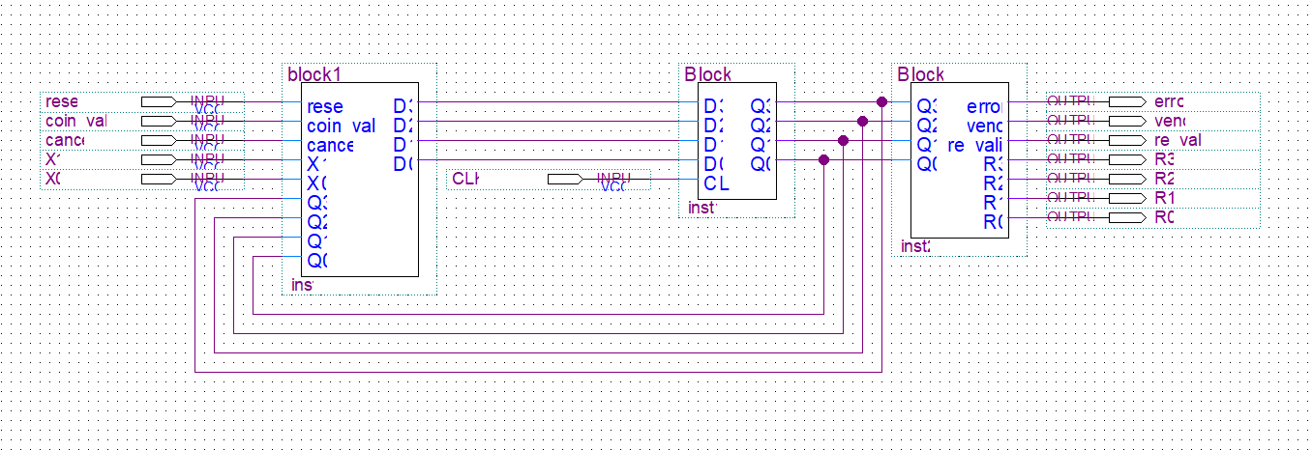
KẾT QUẢ MÔ PHỎNG
